«Земли тот уголок счастливый
Всех боле мест манит мой взор…»
В.Капнист

Величественные руины Генуэзской крепости и современные корпуса здравниц, зелень садов и виноградников в долинах, суровая красота гор, палящий зной и свежее дыхание бризов…
Все это Судак – один из своеобразнейших уголков Юго-Восточного Крыма.
Из записей сугдейского синаксаря, греческой рукописной книги религиозного содержания, хранившейся в средние века, в одном из христианских монастырей Сугдеи.
В середине XIX в. он был обнаружен на острове Халка в Средиземном море, в наши дни хранится в одном из архивов Турции, является единственным источником, сообщающем о дате основания города. «Построена крепость Сугдея в 5720 году». Летоисчисление в Византии и на Руси в средние века велось от «сотворения мира». 5720 год этого летоисчисления соответствует 212 г.
Связи Киевского княжества с Крымом, в частности с Судаком, известным на Руси под именем Сурожа, прослеживаются по историческим источникам с начала IX в.
Связи Сурожа с Киевским княжеством отразились в былинах цикла «Князь Владимир красное Солнышко»
Так, в былине «Чурило и князь Владимир» рассказывается, например о поездке князя с княжной и богатырями к сурожанам Чуриле и его отцу Пленке:
Старый Пленка сурожанин
Приступил ко князю Владимиру
И ко княгине Апраксеевне,
Повел их по светлы гридни,
Сажал за убраны столы,
В место почестное;
Принимал, сажал князей и бояр,
И могучих русских богатырей…
В замечательном памятнике древнерусской литературы «Слово о полку Игореве» Сурож упоминается дважды.
Образную картину Судака конца XI века дал писатель Сергей Елпатьевский: « О Судаке нельзя сказать, благоустроен он или не благоустроен, он просто неустроен, без всякого устройства».
Одним из первых исследователей Судака после присоединения Крыма к России стал естествоиспытатель Карл Иванович Габлиц, автор книг « Физическое описание Таврической области по ее местонахождению и по всем трем царствам природы» изданной в 1875 году.
Более полное описание природы и древностей Тавриды, в т.ч. и Судака, оставил академик Петр Симон Паллас, ученый с мировым именем.
В Судаке часто гостил у своего брата Василий Васильевич Капнист, поэт и драматург, академик. Ему принадлежат слова (см.эпиграф).
«Судакскую» тему в своем творчестве отразили такие мастера кисти и слова: И.К. Айвазовский, М.А.Волошин, К.А.Богаевский, В.А.Куприн, В.Д.Поленов и многие другие.
В нашей библиотеке мы можем предложить вам следующие книги, в которых упоминается Судак.
О них было сказано выше:
-«Слово о полку Игореве», которую вы хорошо знаете.
-«Легенды Крыма». В книгу вошли известные легенды, позволяющие читателю лучше ознакомиться с многочисленными памятниками культуры, историей и природой Крыма. О Судаке в книге упоминается в легенде « О Девичьей башне в Судаке».
-Сергей Елпатьевский «Крымские очерки», которая впервые была издана в 1913 г. и ставшая библиографической редкостью. Наблюдения, впечатления и детали, отмеченные писателем в начале XX века, ныне приобрели особое значение и будут с огромным интересом приняты самым широким читателем.
-Сергей Анатольевич Секиринский «Очерки истории Сурожа IX-XV веков», выпущенная в 1954 году.
-Евгений Марков «Очерки Крыма», впервые пленившие читателей более 120 лет тому назад, печатались последний раз в 1911 году. Настоящее издание печатается по изданию 1902 г.
-Зинаида Тулуб «Людоловы», исторический роман, в котором показан поход запорожцев на Крым и взятие Кафы.

Действие романа А.Крупнякова « У моря Русского» происходит в г.Суроже в 1473 г. В Центре внимания автора деятельность русской ватаги, своеобразного партизанского отряда, образованного из бежавших из татарского плена русских невольников. Главные герои созданы фантазией автора, но встречаются в романе и вполне реальные исторические лица.

Составитель: Мандрика Н.И.
Центральная городская
библиотека им. В.П.Рыкова

К 1800-летию Судака

Судак в летописях и литературе прошедших времен

памятка

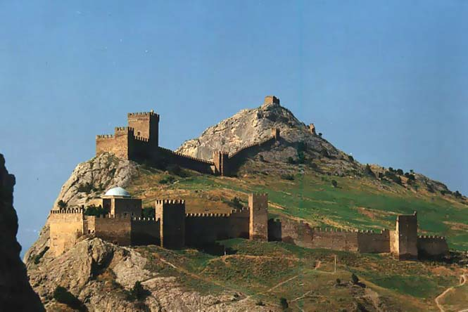

г.Судак
2012

